Juvrience Marcius Lim

50170035/T

**Sorting Algorithms**

**(Bubble Sort, Insertion Sort, Selection Sort, Merge Sort)**

* Bubble Sort : Pengurutan dengan membandingkan suatu elemen dengan elemen berikutnya. Jika elemen sekarang lebih besar dari pada elemen berikutnya maka elemen tersebut akan ditukar. Kelemahan :
* Proses algoritma yang terlalu lama (paling lambat dibandingkan metode pengurutan lainnya)
* Insertion Sort : Membandingkan dua elemen data pertama dan mengurutkannya. Mengambil satu elemen data berikutnya dan membandingkannya dengan dua elemen data pertama yang telah terurut, kemudian mengurutkannya.
* Selection Sort : Pengurutan dengan mencari elemen berikutnya sampai elemen terakhir. Jika ditemukan elemen lain yang lebih kecil dari elemen sekarang, maka elemen tersebut akan ditukar.
* Merge Sort : Algoritma pengurutan dengan cara menggabungkan dua kelompok data yang sudah urut, kemudian digabung dan hasilnya adalah data yang terurut.

**Screenshot**

Kasus 1

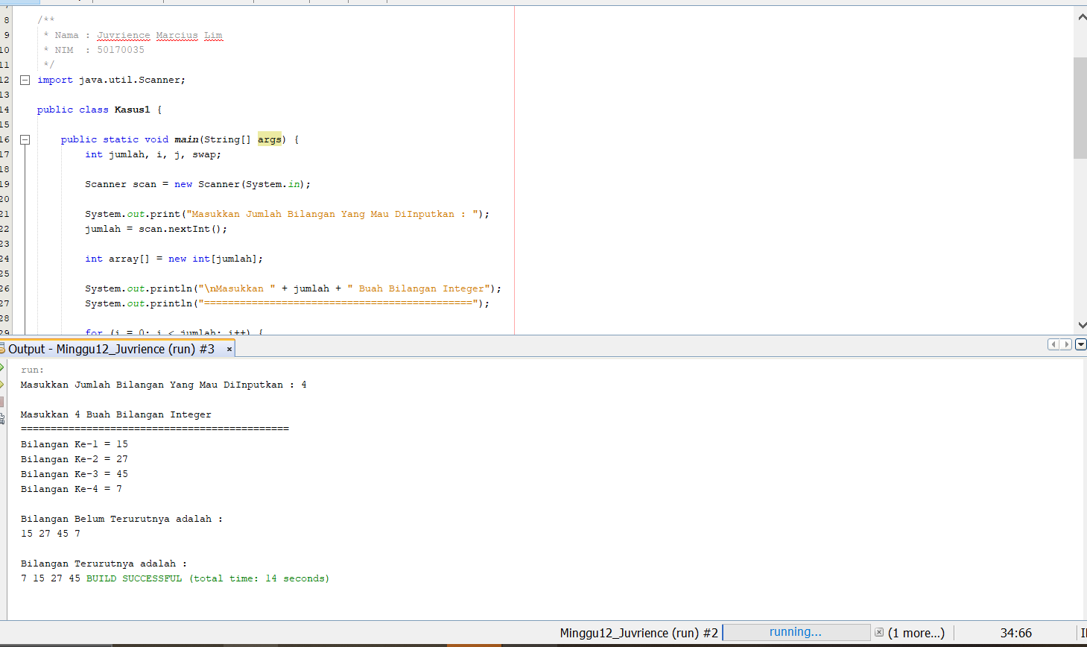

Kasus 2

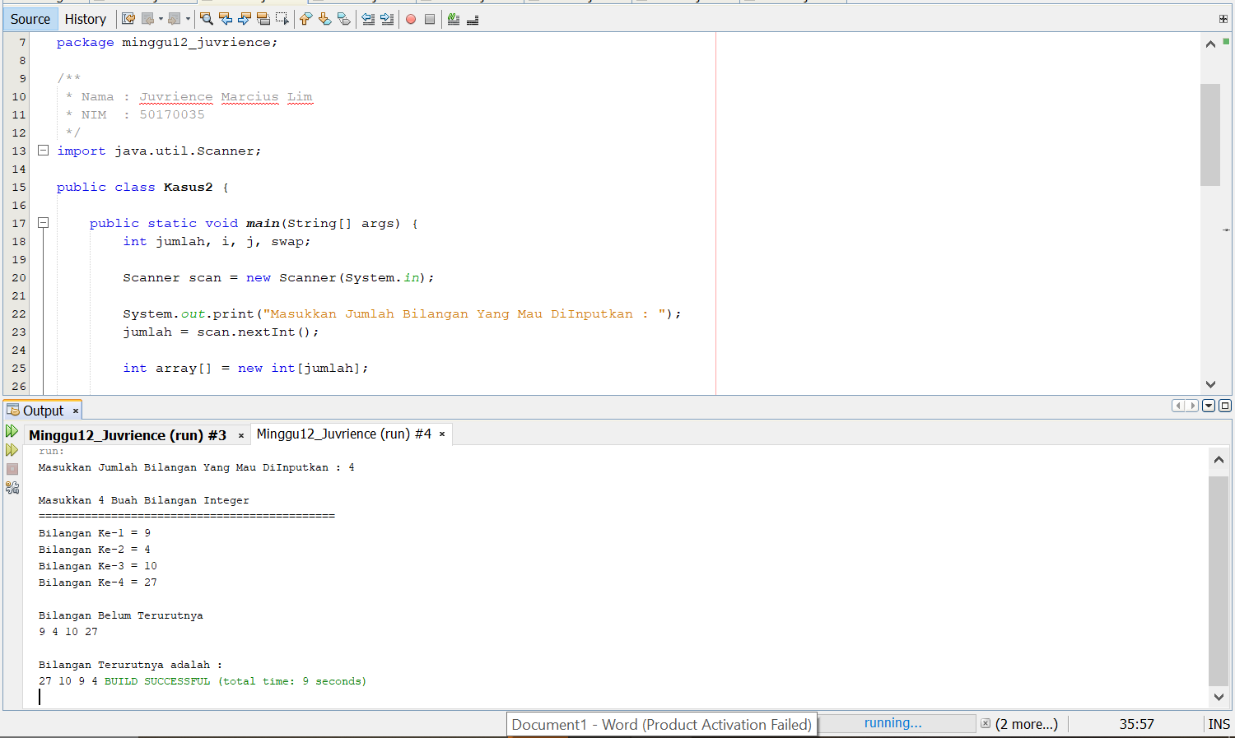

Kasus 3

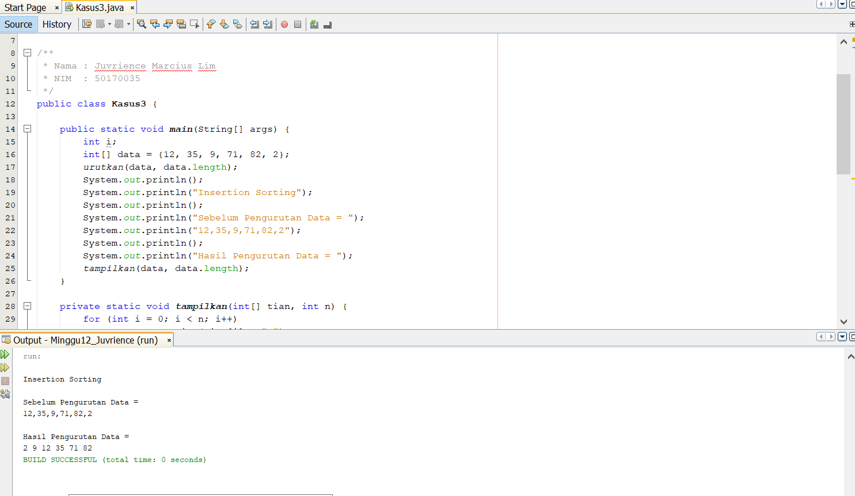

Kasus 4

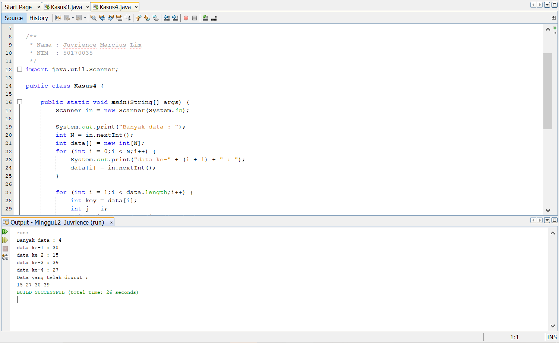

Kasus 5

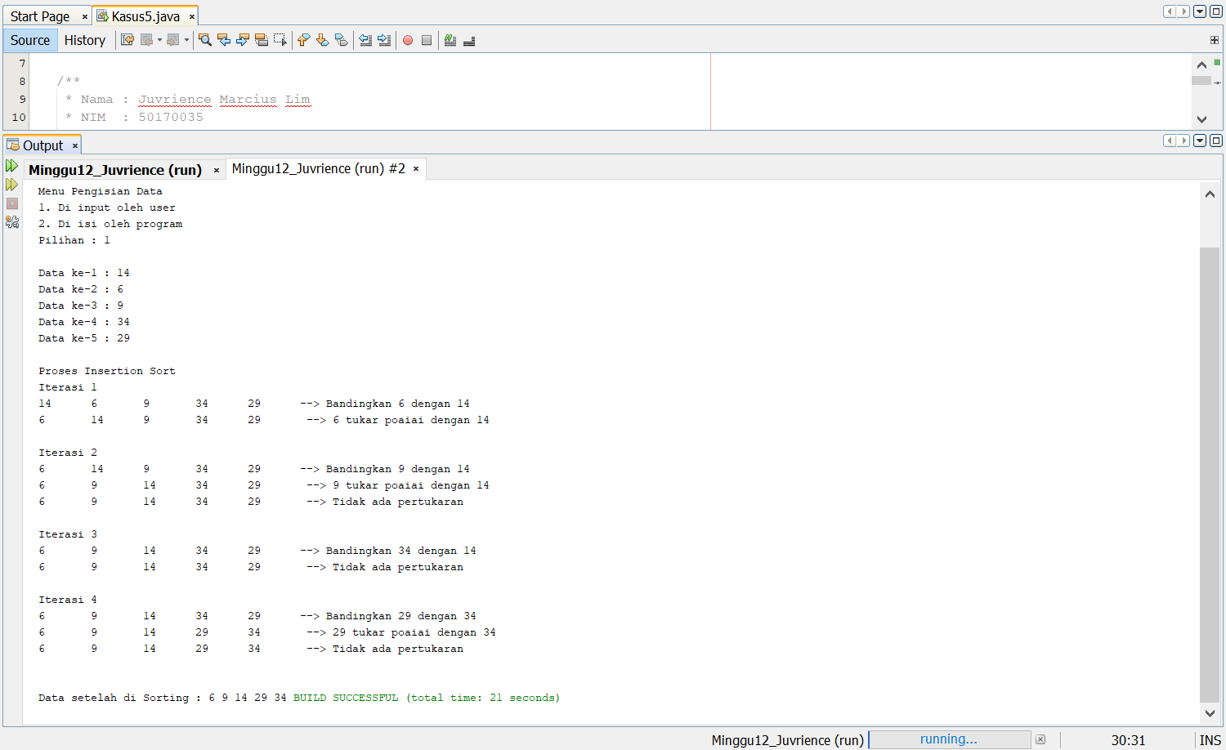

Kasus 6

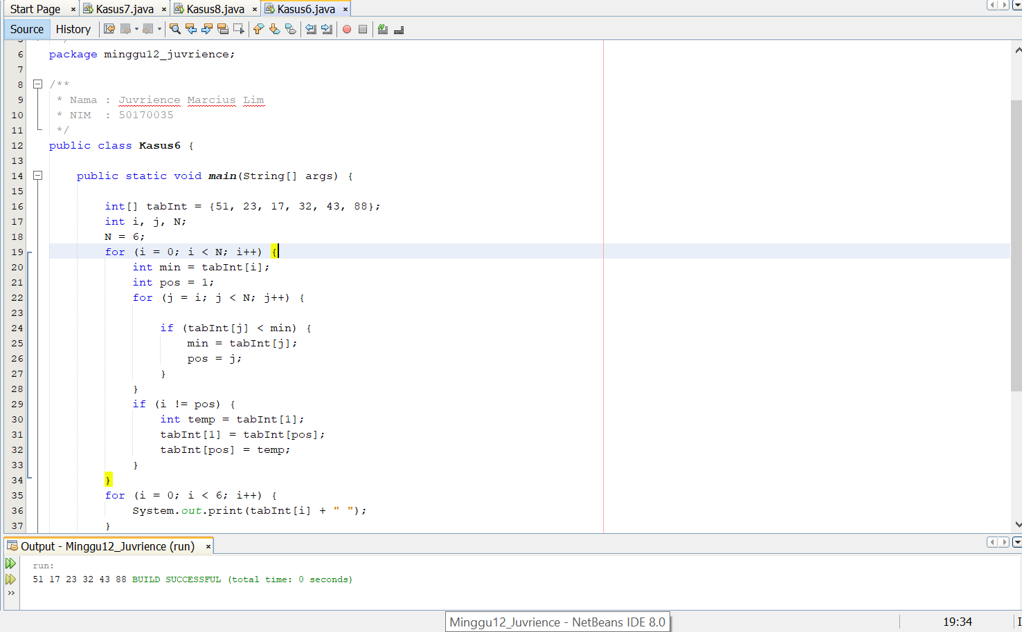

Kasus 7

